文件标识：ZYY_PPQA_PROC_PPQA | 模板版本：V1.0
质量保证过程

拟制单位:
拟 制:
审 核:
批 准:
批准日期:

版 本 历 史
版本/状态 | 作者 | 参与者 | 发布日期 | 备注

注1：使用本模板前，请确认当前模板版本为最新版本。
注2：请将首页的模板文件标识更替为相应的项目文件标识。
注3：请将本页的版本历史更替为项目文档版本记录。
目 次
1. 目的 1
2. 适用范围 1
3. 术语和缩写 1
4. 职责 1
5. 入口准则 2
6. 输入 2
7. 过程流程图 3
8. 过程描述 3
8.1. 制定质量保证计划 3
8.2. 准备QA 检查单 4
8.3. 过程及产品审计 4
8.4. 汇报审计结果 5
8.5. 跟踪不符合项解决 6
8.6. 组织级QA工作 6
8.7. QA工作检查 7
9. 输出 7
10. 出口准则 7
11. 引用文档 7
12. 使用模板 7

质量保证过程

目的
通过质量保证活动，确保过程与产品满足研究院发布的过程、规程及客户需求等相应的要求，确保问题得到关注与解决，使工作人员和管理者能够客观地了解过程与相关的工作产品。
本规范为在开发软件项目上执行质量保证活动提供了PPQA过程框架，阐述了PPQA的三个主要工作内容：制定质量保证计划、过程与产品质量检查、汇报审计结果及跟踪不符合项解决。

适用范围
本规范适用于研究院的所有项目、EPG及培训工作。

术语和缩写
术语或缩略语 | 解释
PPQA | Process and Product Quality Assurance，过程和产品质量保证
SQA | Software Quality Assurance，软件质量保证

职责
角色 | 职责
PQA | - 策划QA活动，制定项目质量保证计划；  - 按照质量保证计划对项目的过程和质量进行监督，制定QA检查单  - 参与项目进展审查和里程碑审查，根据计划完成QA审计  - 向涉众汇报QA审计结果  - 跟踪不符合项的解决情况  - 总结质量保证活动、负责指导和协助项目经理定义项目过程
项目经理 | - 评审项目总体计划与质量保证计划的一致性  - 根据QA审计结果分配问题解决人
项目组 | - 配合QA进行产品及过程审计  - 根据项目经理安排解决不符合问题
OQA | - 策划组织级QA活动，编制组织级质量保证计划  - 实施组织级质量保证计划,主要对组织EPG活动、组织CM活动、组织培训、组织采购过程及相关工作产品进行检查，制定组织级QA检查单  - 根据计划完成组织级QA审计  - 向涉众汇报组织级QA审计结果  - 跟踪不符合项的解决情况
QA工作检查人 | - 审查并指导QA工作，监督组织级或项目级QA执行PPQA过程的符合情况，对其工作产品及过程进行审计。（第三方QA不能为QA检查对象）  - 向涉众汇报审计结果  - 跟踪不符合项的解决情况
院领导 | - 协调不符合项解决

入口准则
- 项目级：项目立项后。
- 组织级：过程改进启动或各阶段改进工作开始。

输入
- 项目级：项目总体计划、项目已定义过程
- 组织级：EPG计划、院领导

过程流程图
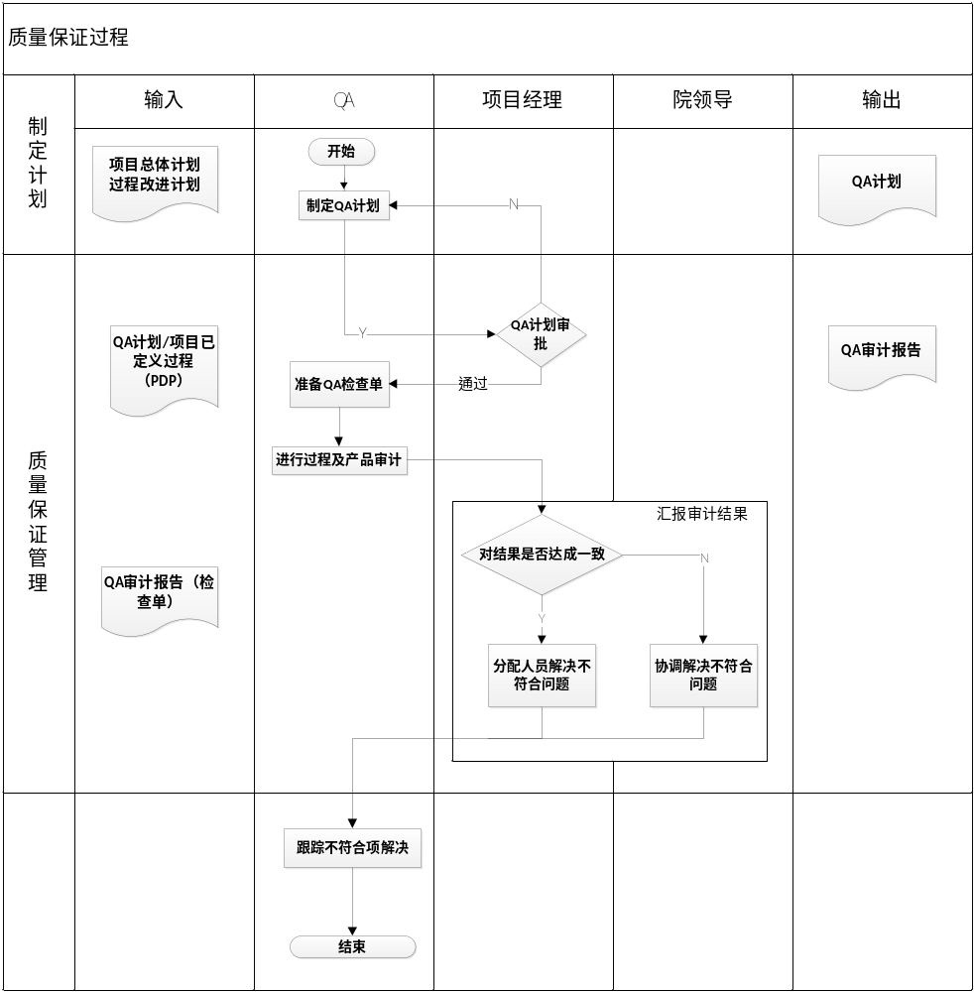
图1 质量保证过程流程图

过程描述

制定质量保证计划
QA工程师在项目开发计划初步确定后，根据项目特征对QA工作进行策划，并形成《质量保证计划》。随着项目开发计划的逐渐细化，QA工程师应及时根据情况调整质量保证计划，确保检查活动能为项目、产品质量提供保障。
《质量保证计划》要依据项目开发计划和其他项目开发附属计划制定，并与它们保持一致。
《质量保证计划》的内容如下：
- 明确质量保证的目的、范围及质量保证计划与其它项目计划的关系。
- 描述质量保证的组织、权限和责任。
- 描述质量保证怎样参与支持项目策划和开发。
- 指出QA人员如何对项目过程和产品的符合性进行验证。
- 指出质量保证所需的资源，包括人员、培训、工具、设备、设施等。
- 在计划中确定要对哪些过程和产品进行评审或审计。
《质量保证计划》完成后，应组织相关人员进行评审，也可以和项目计划一起参加评审。在《项目级软件质量保证计划》经过评审批准后，应交给项目经理放入配置管理库。

准备QA 检查单
QA根据项目计划、质量保证计划以及PDP项目已定义过程的裁剪结果制定本项目使用的QA检查单。无特殊要求的项目可以使用标准模板的QA检查单。
根据项目特殊情况制定的QA检查单完成后组织人员进行评审。
项目QA检查单统一放在《项目级QA审计报告》中。

过程及产品审计
QA人员应对软件生命周期中创建的工作产品进行审计，验证工作产品在格式和内容上是否符合适当的标准，来保证项目实施过程中产生的工作产品的质量。
审计的产品一般包括：
- 项目计划
- 软件需求规格说明书
- 设计文档
- 重要的源代码
- 测试计划和测试报告
- 用户文档。
QA人员应定期审计在软件生命周期中产生的工作产品，主要针对以下方面进行审计：
- 是否符合工作产品的相应需求；
- 是否符合工作产品的标准所要求的格式和内容；
- 工作产品所要求的质量检查点是否都已完成。
QA人员根据本文件的要求进行产品审计；项目经理配合QA人员进行产品审计，认可不符合项。
QA检查内容包括：
- 对所开展的活动的过程符合性的检查与评价，确保相关过程符合规定的要求;
- 对活动输出的产品的检查，确定产品符合规范的要求且内容完整。
QA检查的方法有：测试、评审、查阅或其它有效的方法，包括以下几种：
- 参加项目/组织的评审会或相关会议
- 直接访问相关人员
- 抽查相关文档和记录
对于过程的检查QA工程师依据相关的检查单实施检查；对于项目直接工作产品QA工程师通过直接参加项目/组织的评审会议进行评审；对于项目的过程工作记录QA工程师在实施过程检查时进行抽查。QA人员在实施QA检查时可结合以上方法实施检查。
评审与检查的流程：
- 依据《质量保证计划》中计划的检查活动，与项目经理或被审计人员沟通确认检查时间的安排，并准备《项目级QA检查单》、《QA工作检查表》；
- 组织级QA在检查活动中，填写《组织级QA检查单》；
- 实施检查，并进行必要的沟通；
- 在检查单中填写检查情况；
- 将QA检查单反馈给项目经理。
当一个过程需要在几次评审与检查后才能完成时，则在全部检查项完成后再反馈检查单。

汇报审计结果
QA工程师在发布审计报告前，QA人员与项目经理和适当的项目组成员讨论，阐明问题并对怎样解决不符合项达成一致意见，取得一致的纠正措施，如不符合项是否需要纠正/解决以及解决时间等。
不符合项在项目内能够得以解决时的三种解决办法：
- 使项目的实施过程符合项目软件过程/使项目产品符合标准
- 修改项目软件过程使之满足项目/修改产品标准使其与项目产品相适应
- 在特殊情况下，认可不符合项。
QA审计报告发布后，项目经理对于审计时发现的问题，与项目组成员及相关人员进行分析商量，及时采取措施，确认问题的修改方式、要求完成日期和责任人，并更新《项目级QA审计报告》中【不符合项记录表】需项目组填写的“项目组不符合项处理意见”的相应内容。
QA工程师与项目经理如对于审计发现的问题无法达成一致意见，则将该类问题上报院领导，由院领导决定处理方法。
《项目级QA审计报告》是向院领导/项目经理提交项目组内不符合项的报告。
报告完成后存放在配置库中，并以E-mail方式或其他方式通知给相关人员。

跟踪不符合项解决
项目组应按时处理/纠正不符合项，QA 工程师按指定时间（一般是在下一次例行审计时，同时验证不符合项是否关闭）审核不符合项的处理情况直至关闭。
不符合项在项目内的三种解决办法：
（1）使项目的实施过程符合项目软件过程/使项目产品符合标准。
（2）修改项目软件过程使之满足项目/修改产品标准使其与项目产品相适应。
（3）在特殊情况下，认可不符合项。
QA工程师在确认不符合项被关闭后，及时更新QA审计报告的不符合项状态。
QA工程师对于检查发现的问题解决的次数超过三次仍不能达到要求、逾期未被关闭的不符合项可根据不符合项的严重程度选择合适的处理方法，即向院领导汇报。
QA工程师将跟踪情况更新到《项目级QA审计报告》中的【不符合项记录表】。

组织级QA工作
组织级QA的审计范围包括EPG、组织培训、组织配置管理等。
组织级QA在过程改进开始或每个阶段过程改进活动启动时进行策划，形成《组织级质量保证计划》。策划内容参见“8.1 制定质量保证计划”。组织级QA审计的频率可根据具体情况确定，原则上不超过3个月一次。
组织级QA的检查、沟通、监控及汇报流程参见项目级QA流程。
注：组织级的检查单、不符合项的跟踪统一记录在《组织级QA审计报告》中。

QA工作检查
院领导指派QA工作检查人对项目级QA及组织级QA的工作进行检查。
为了确保检查的及时及有效性，应该在项目中期对项目级QA进行审计，在组织级QA的检查周期中对其进行审计。
检查的记录及问题保存在《QA工作检查表》中。

输出
- 《项目级质量保证计划》
- 《组织级质量保证计划》
- 《项目级QA审计报告》
- 《组织级QA审计报告》
- 《QA工作检查表》

出口准则
- 完成了《质量保证计划》中规定的所有活动
- QA发现的所有问题都得到了解决
- 项目结项完成

引用文档
- 无

使用模板
- 《项目级质量保证计划》
- 《组织级质量保证计划》
- 《项目级QA审计报告》
- 《组织级QA审计报告》
- 《QA工作检查表》

